博罗县农技推广中心在石坝镇举办水肥一体化培训班
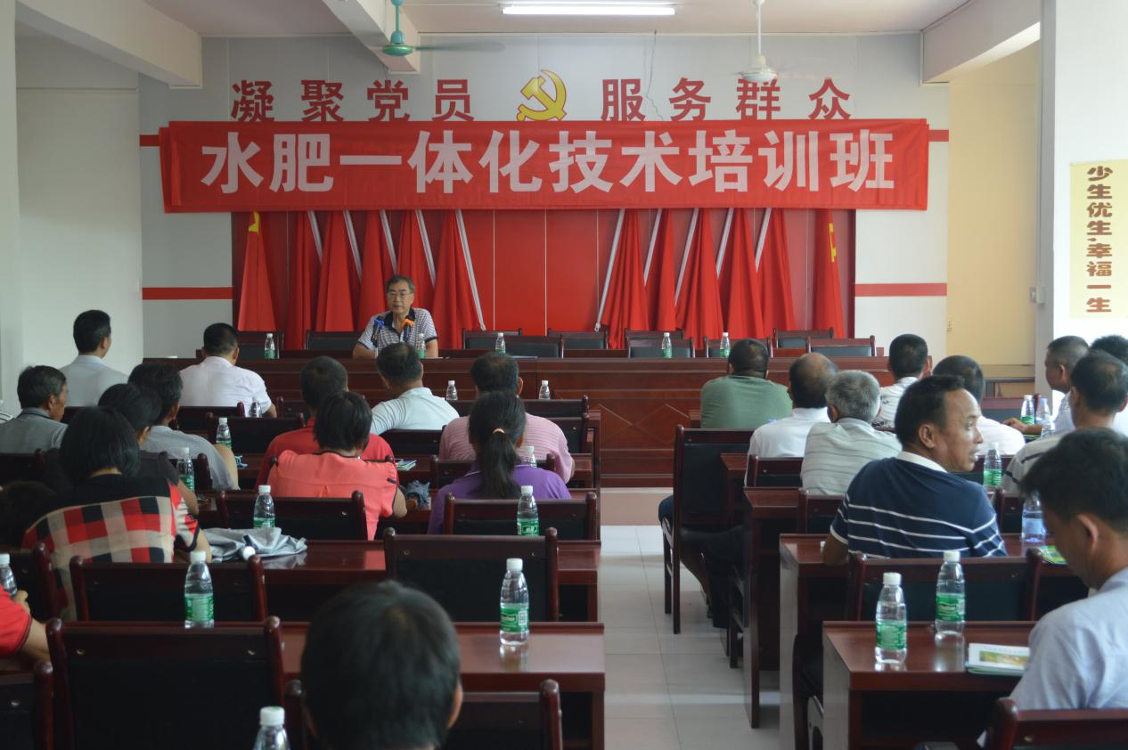
日前，我中心在石坝镇举办了水肥一体化技术培训班。培训的主要目的是为了促进当地农户对庄稼施肥的效率。那什么是水肥一体化呢？
水肥一体化技术是将灌溉与施肥融为一体的农业新技术。水肥一体化是借助压力系统（或地形自然落差），将可溶性固体或液体肥料，按土壤养分含量和作物种类的需肥规律和特点，配兑成的肥液与灌溉水一起，通过可控管道系统供水、供肥，使水肥相融后，通过管道和滴头形成滴灌、均匀、定时、定量，浸润作物根系发育生长区域，使主要根系土壤始终保持疏松和适宜的含水量，同时根据不同的作物的需肥特点，土壤环境和养分含量状况；作物不同生长期需水，需肥规律情况进行不同生育期的需求设计，把水分、养分定时定量，按比例直接提供给作物。
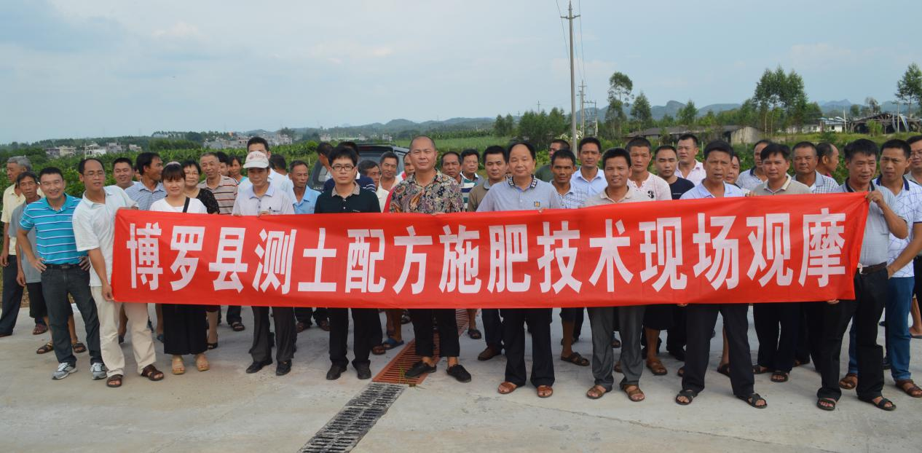在石坝镇瑞超农业科技有限公司举办观摩会
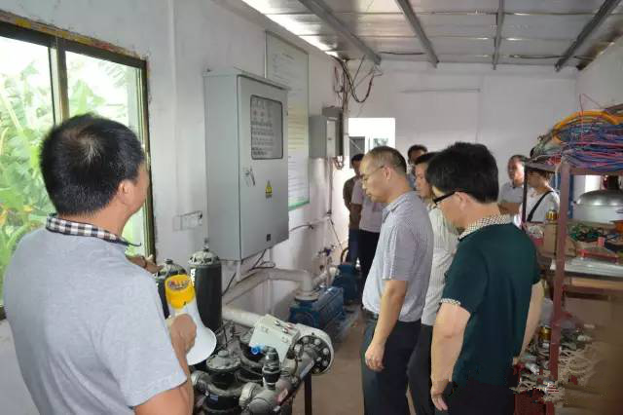水肥一体化的设施和装置
目前，我中心在县科技示范场和石坝镇红心蜜柚果园基地，共建水肥一体化设施示范面积400亩。另外，在我县湖镇镇新作塘村新世界蔬果种植基地建设水肥一体化省级示范区350亩；分别在罗阳镇建设田浩牛大力水肥一体化技术120亩和柏塘镇平安大桔水肥一体化技术150亩两个县级示范基地。实施后，可达到显著的节水、节肥、节药效果。增产效果明显，优质率提高20％，节水率达到30-40％，每亩蔬菜成本3000——4000元／造，亩产值约5000—10000元，亩增收约1000—1500元，节约成本约800—1000元，设施一次投入则可多年连续使用。不但提高了设施农业的综合生产能力，改善农业生态环境，还促进农业可持续发展，达到了农业增效，农民增收的目标。
水肥一体化技术是一项综合农业新技术，推广应用喷灌、滴灌、微灌和水肥一体化等节灌技术，不但改善农业基础设施，还全面提高农民素质。

博罗县农业技术推广中心
2016年8月15日

